德宏州人力资源和社会保障局
行政权力运行流程图

一、行政许可类
外国人来华工作许可C类
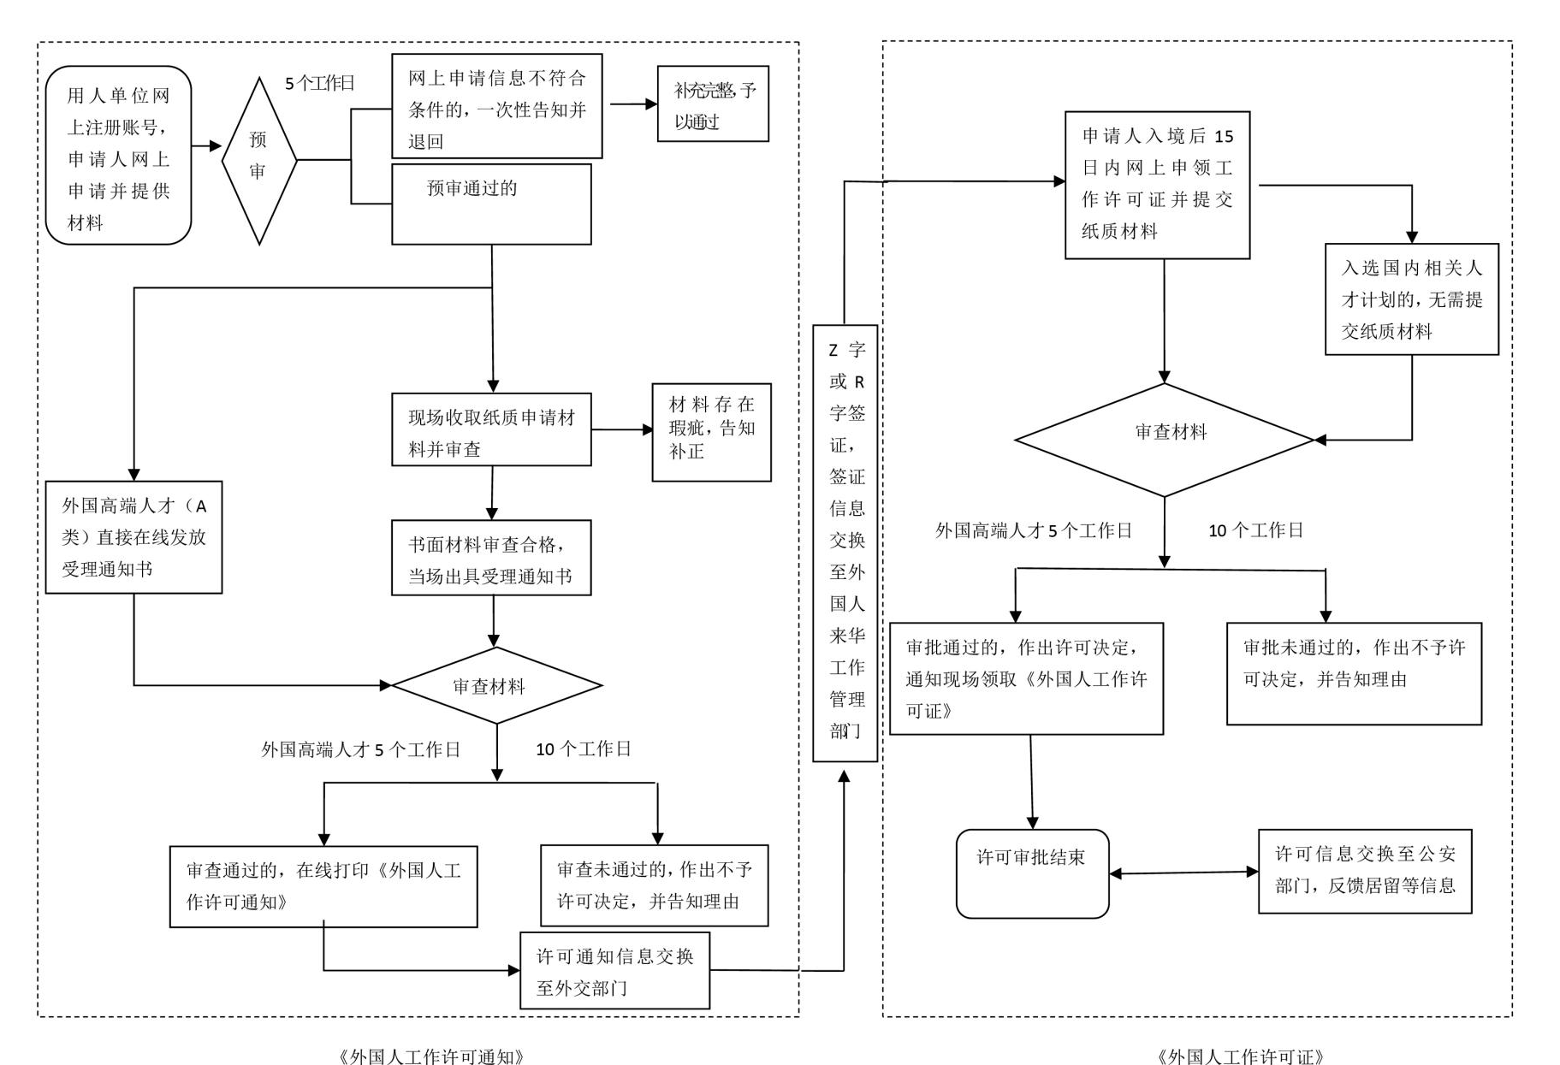
申请来华工作90日以上
申请来华工作90日以下（含90日）

5个工作日
网上申请信息不符合条件的，一次性告知并退回
补充完整，予以通过
审查通过的，作出许可决定，在线打印《外国人工作许可通知》（来华工作90日以下，含90日）；纸质外国专家来华邀请函至签发部门领取
审查未通过的，作出不予许可决定，并告知理由
许可通知信息交换至外交、公安部门
在线审查
预审及受理
用人单位网上注册账号，申请人网上申请并提供材料
预审通过的，直接受理，在线告知
5个工作日
Z字或F字或R字签证，签证信息交换至外国人来华工作管理部门。持Z字签证，并在中国境内停留30日以上的，应办理工作类居留许可。
许可信息交换至公安部门，反馈居留等信息

承办机构：政策法规与行政审批科
业务电话：0692-2120369 监督电话：0692-2212775
二、行政确认类
1.工伤认定
受伤职工及单位提出工伤认定申请：填写《工伤认定申请表》并提供劳动关系证明材料、医疗诊断证或职业病诊断证明书（或职业病诊断鉴定书）、受伤害职工身份证复印件、考勤记录、事故调查报告等。
接到申请人提交的工伤认定申请材料后，在15日内对提交材料进行审查
申请材料不齐全的，出具《工伤认定申请补证材料通知书》
符合受理范围且材料齐全的出具《工伤认定申请受理决定书》
不符合受理范围的出具《工伤认定申请不予以受理决定书》
受理后人社部门到事故现场进行勘验、作调查笔录、查阅相关部门材料
人社部门应当受理工伤认定申请之日起60日内作出工伤认定决定
人社部门应当自工伤认定决定作出之日起20个工作日内，将工伤认定结论送达工伤认定申请人以及受伤害职工（或其直系家属）和用人单位。
人社部门对工伤认定申请的所有材料和人社部门作出的各类文书材料整理归档
注：用人单位在事故发生之日起或者诊断为职业病之日起30日提出申请，受伤害职工（或其直属亲属、工会组织）可在1年内提出申请。

承办机构：社会保险行政管理科
业务电话：0692-2213753 监督电话：0692-2212775
2.企业职工退休审批
正常退休 |  | 提前退休
↓ ↓
提交材料：  1、个人申请书；  2、填报退休登记表一式三份；  3、身份证、户口簿、独生子女证复印件、照片；  4、提供个人档案及养老保险缴费表。 |  | 提交材料：  1、个人申请书；  2、单位（个人）呈报提前退休核准表一式三份；  3、州级以上劳动能力鉴定委员会出具的因病完全丧失劳动能力鉴定结论、特殊工种原始材料、困难国企依据；  4、提供个人档案、养老保险缴费表、身份证、户口簿、独生子女证复印件、照片。
↓ ↓
交人社部门审核 |  | 交县级人社部门初核，上报州级人社部门核准
↓ ↓ ↓ ↓
符合政策 |  | 不符合政策 |  | 符合政策，州级网站公示，报省厅备案，州级核准 |  | 不符合政策
↓ ↓ ↓ ↓
退还申请人 |  | 办理退休手续 |  | 退还申请人
办理退休手续

承办机构：社会保险行政管理科
业务电话：0692-2213753 监督电话：0692-2212775

三、其他权利类
经过调解程序的
发调解建议书
调解组织调解
申请仲裁审查
开庭
委托调解
移送
管辖
撤销
案件

撤回
申请

终止
审理

裁决
结案

调解
结案

不予
受理

发管辖说明

达成调解协议

达不成调解
协议

收到申请后 5日内决定
答辩
收到申请书副本起10日内
受理起45日内，可延15日
符合受理条件的
不符合受理条件的
不在管辖范围的，收到申请起5日内
不在管辖范围的
不符合受理条件的
申请撤回仲裁申请，或拒庭、退庭的
调解协议生效起15日内
当事人同意起10日内结案
愿调解的
立案受理
进入仲裁审查程序
不申请仲裁审查
未经过调解程序的
立案登记
不愿调解的，回到立案程序
双方当事人同意调解的，
受理后至开庭前
超审限后起诉，法院立案的
特殊结案方式
直接申请调解
3个工作日受理，一般自受理起15日内结案
委托调解的
劳动人事争议仲裁

承办机构：劳动人事争议仲裁院
业务电话：0692-2213897 监督电话：0692-2212775

